Nume și Prenume: Matei Pavel
Grupa:263
Tema proiect:Gestionarea unei biblioteci de universitate
Rezolvări capitolul III
a) Listare conținut cu posibilitatea de sortare (toate tabelele).
Listarea și sortarea se face printr-o comandă de tip “select * from…order by…asc/desc”, unde primul “...” reprezintă tabelul pe care vrem să selectăm, iar al doilea “...” reprezintă coloana după care vrem să sortăm.
Am sortat tabelul Student descendent după nume.
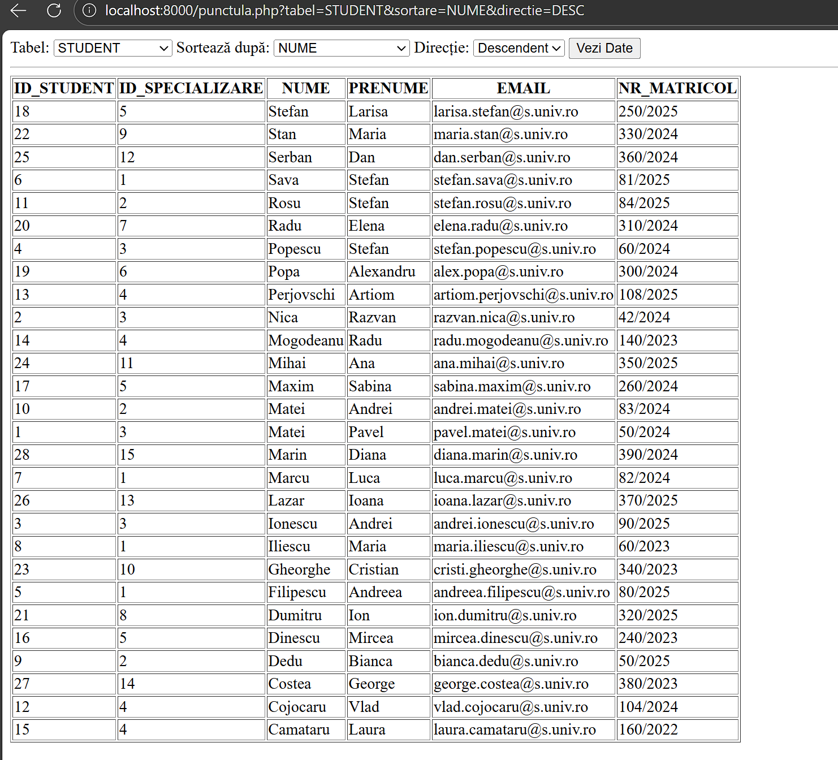

Am mai sortat tabelul Autori ascendent după țară.
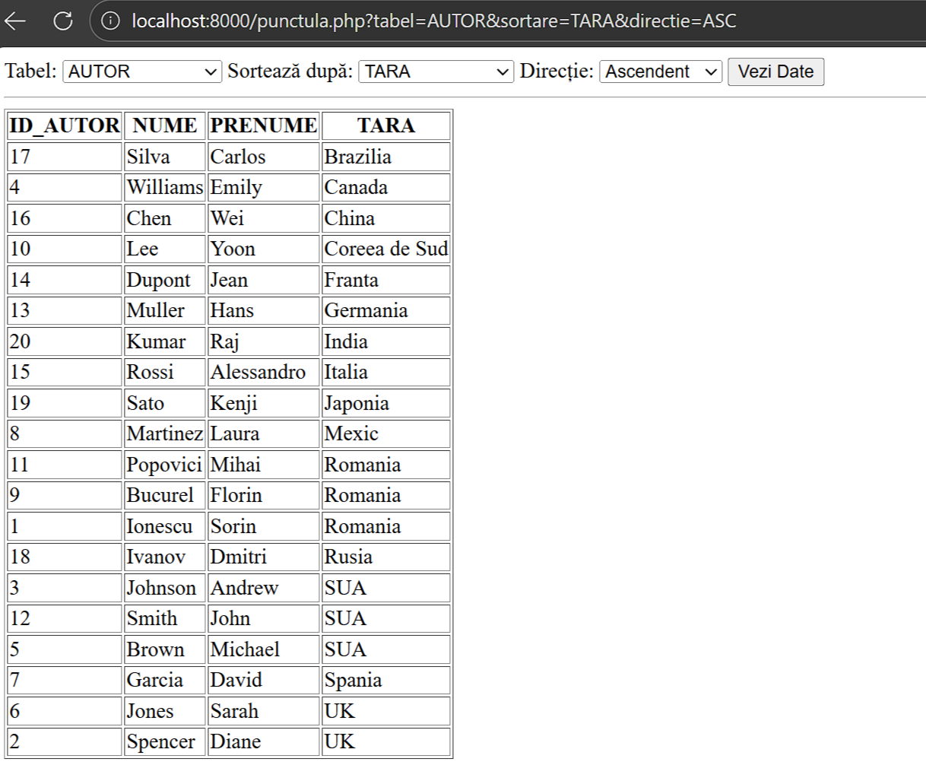

b) Modificare informații (opțiune de edit/ștergere pentru fiecare înregistrare).
Pentru opțiunea de editare informații aleg tabelul “Editura” și schimb localitatea editurii cu id-ul 6 din Iași în Piatra-Neamț. Iată cum arată tabelul înainte de editare:
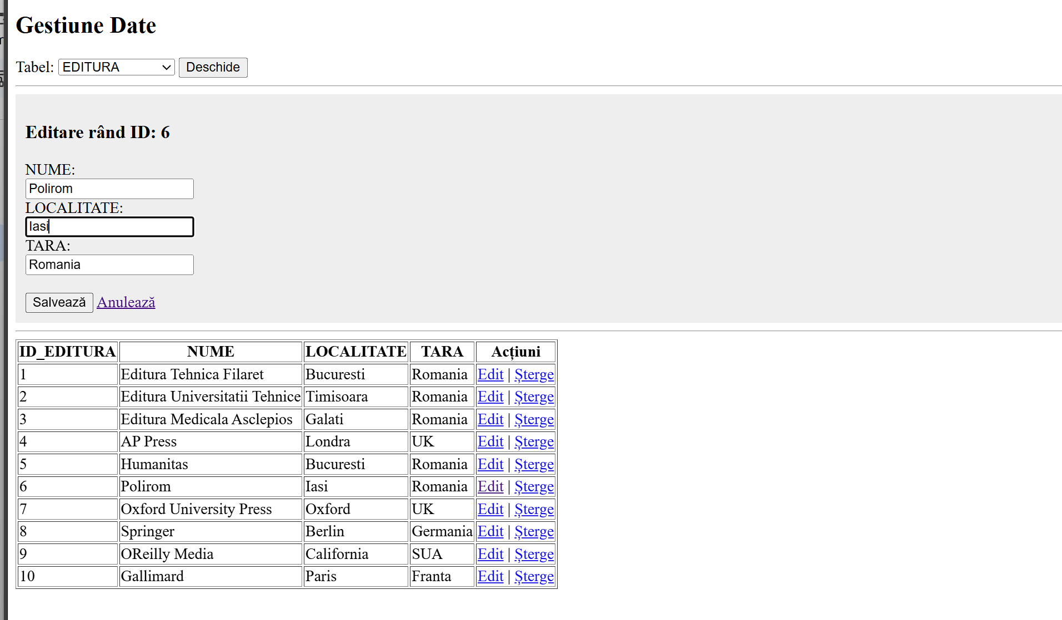
și după editare:
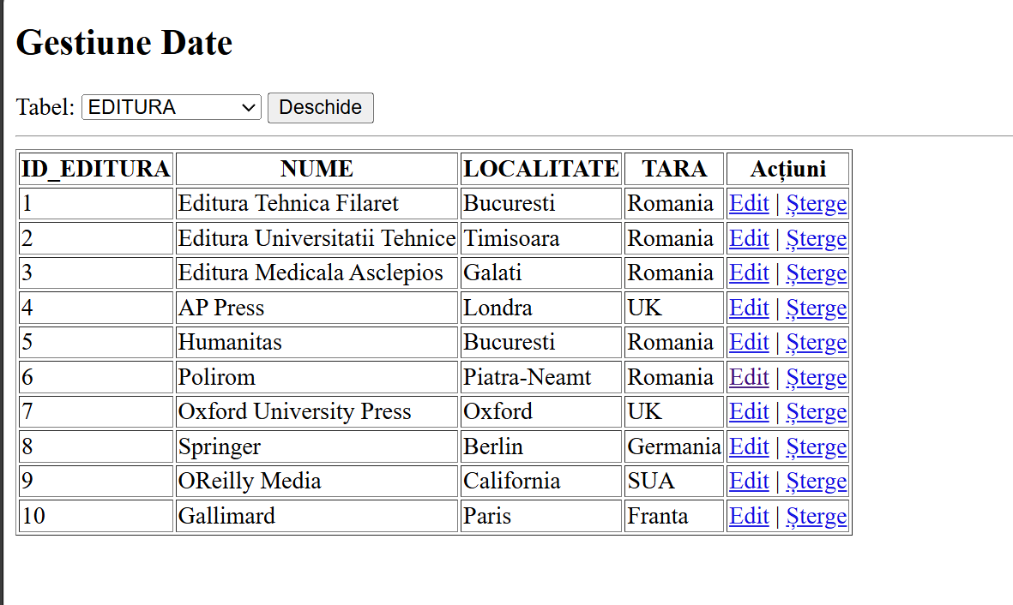O alegere sigură pentru ștergere este să alegem din tabelul asociativ “Autor_Carte”. Ștergem asocierea dintre autorul cu id-ul 12 si ISBN-ul 9782222222222.
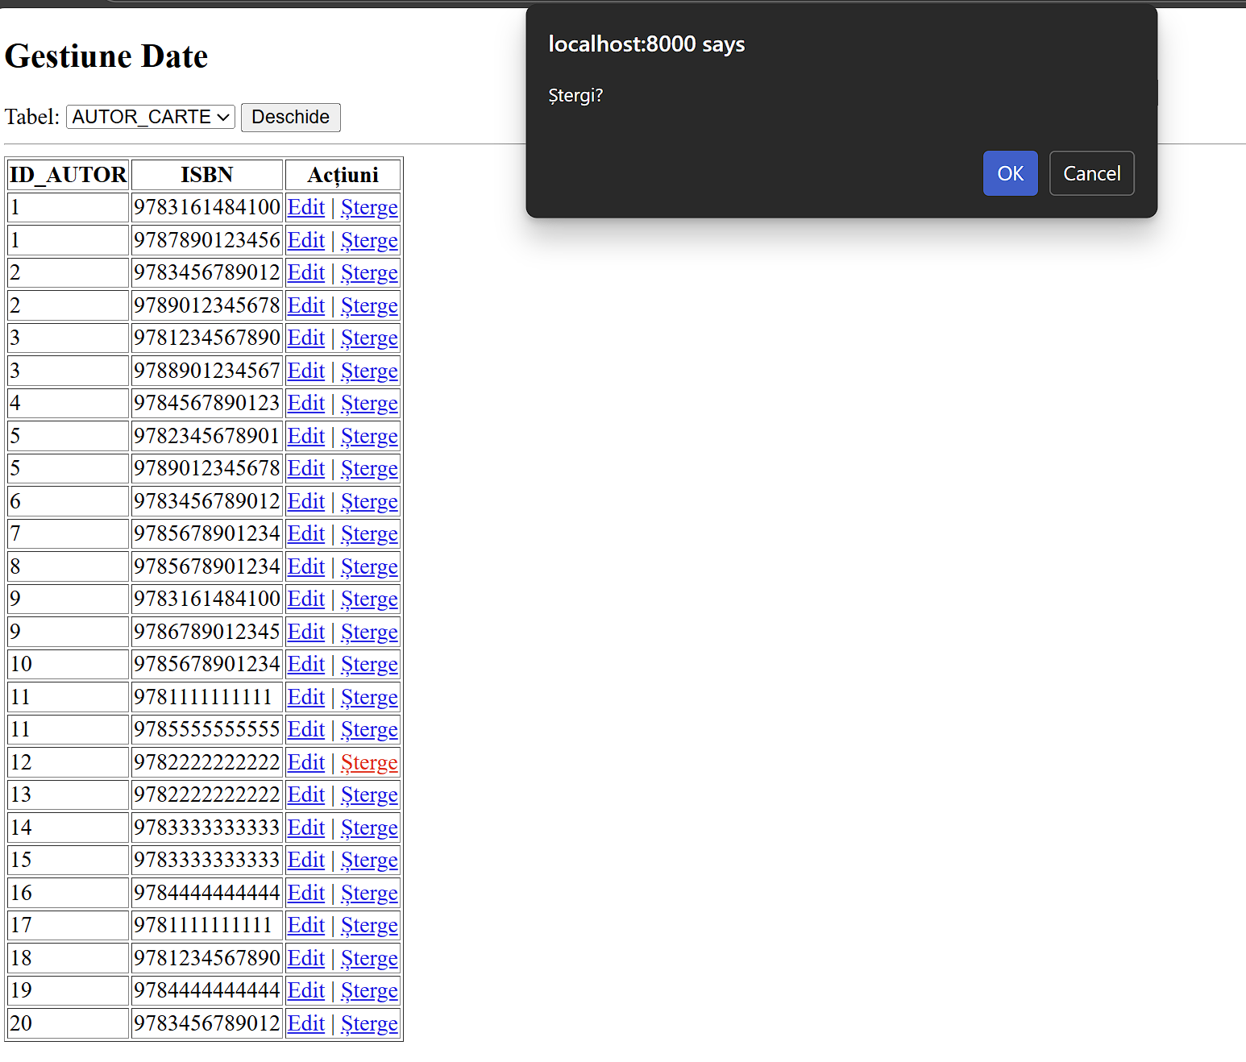
După ștergere, tabelul va arăta așa:

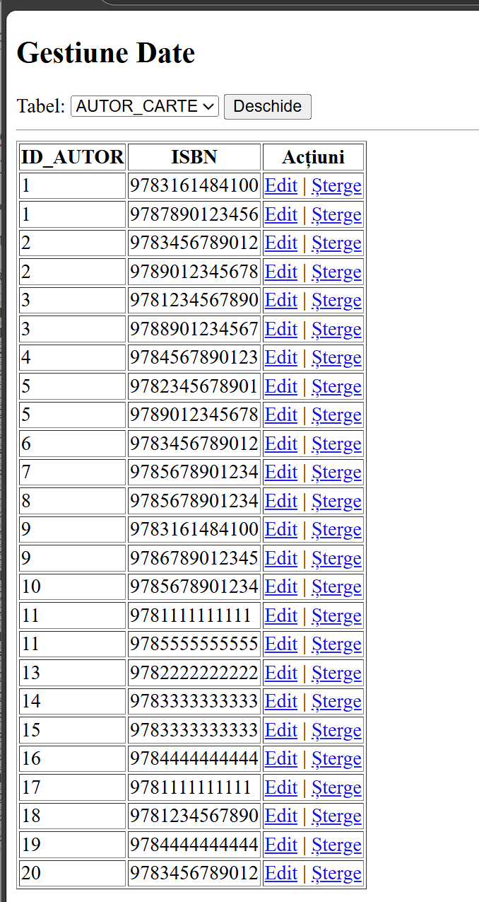
c) Afișarea rezultatului unei cereri care extrage informații din cel puțin 3 tabele şi le filtrează cu ajutorul a cel puțin 2 condiții.
Cerere: Să se afișeze titlul cărții, editura, numele autorului și țara de unde este autorul pentru cărțile publicate de edituri din România scrise de autori străini.
SELECT
C.titlu AS Titlu_Carte,
ED.nume AS Editura,
A.nume AS Nume_Autor,
A.tara AS Tara_Autor
FROM Carte C
JOIN Editura ED ON C.id_editura = ED.id_editura
JOIN Autor_Carte AC ON C.ISBN = AC.ISBN
JOIN Autor A ON AC.id_autor = A.id_autor
WHERE ED.tara = 'Romania'
AND A.tara != 'Romania';

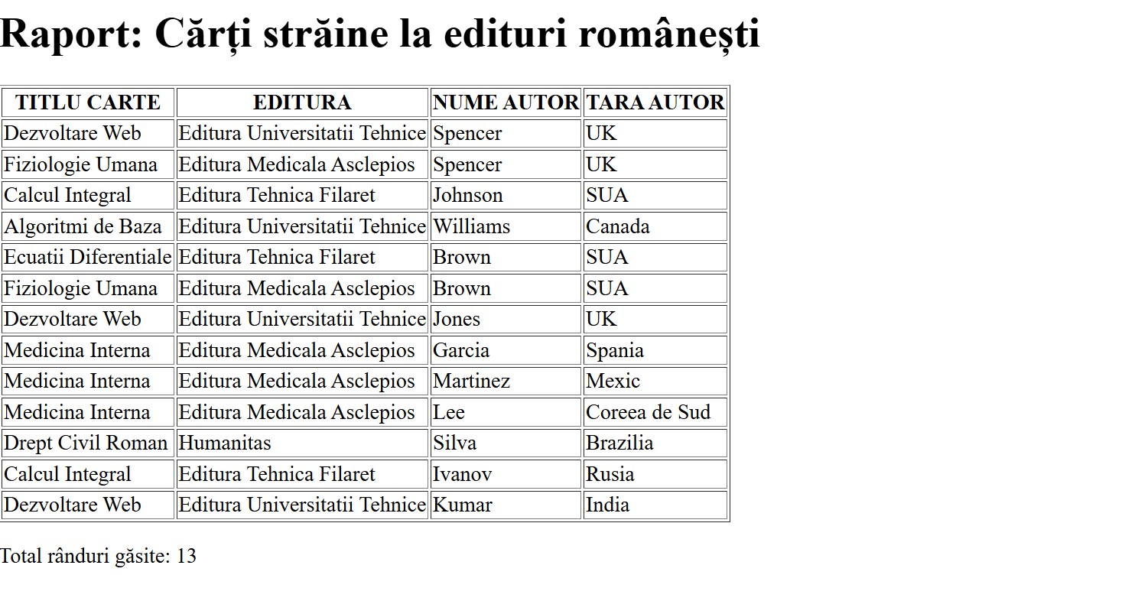

d) Afișarea rezultatului unei cereri care folosește funcții grup și o clauză having
Cerere: Să se afișeze numele, prenumele și numărul de cărți împrumutate a studenților care au împrumutat de mai mult de 2 ori.
SELECT
S.nume,
S.prenume,
COUNT(I.id_imprumut) AS Total_Carti_Imprumutate
FROM Student S
JOIN Imprumut I ON S.id_student = I.id_student
GROUP BY S.id_student, S.nume, S.prenume
HAVING COUNT(I.id_imprumut) >= 2;
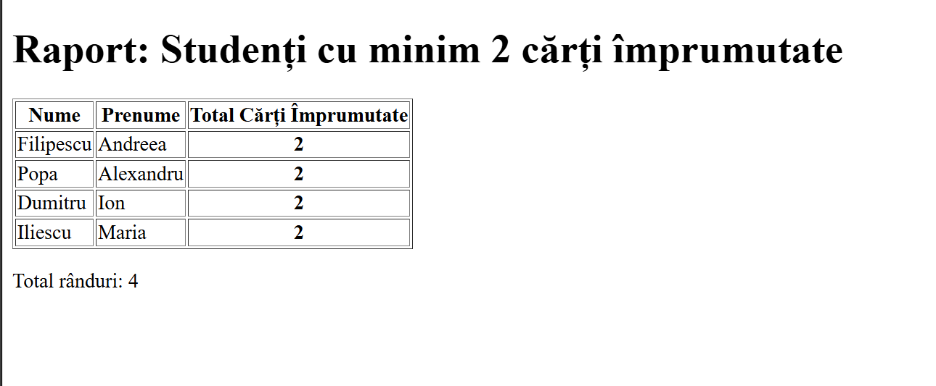
e) Implementarea unei constrângeri de tipul on delete cascade şi exemplificare din interfață.
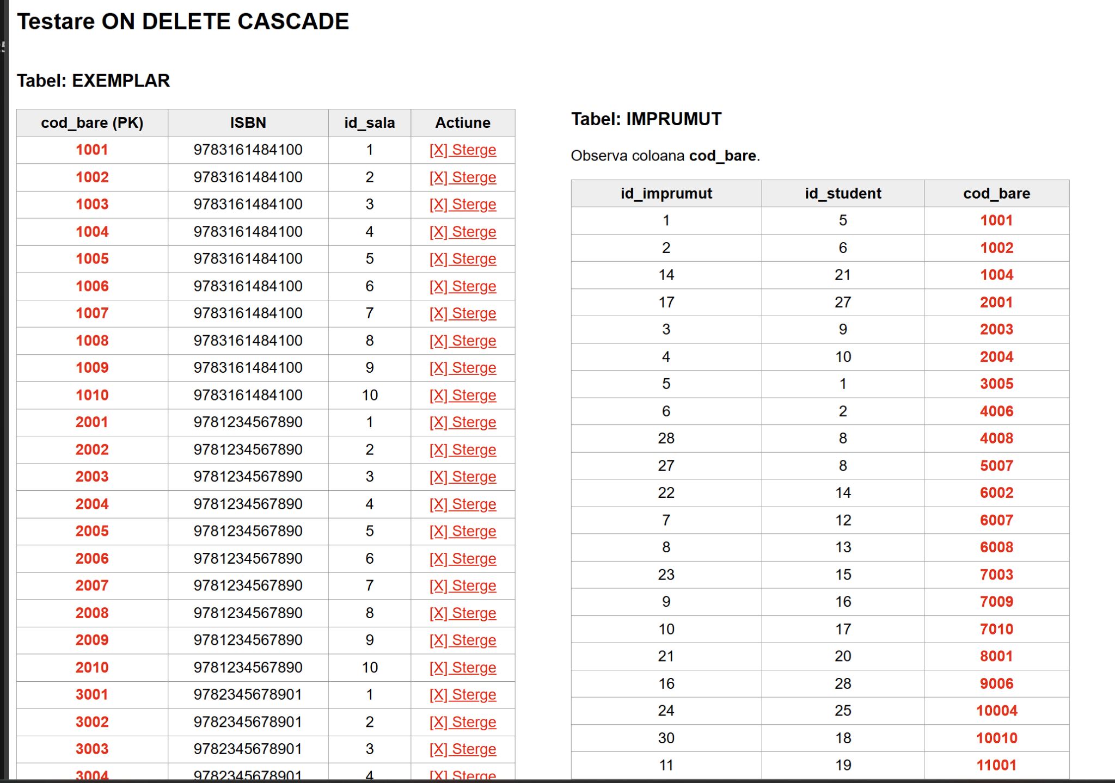
Am testat constrangerea de tip “on cascade” între tabelul Exemplar și tabelul Imprumut.
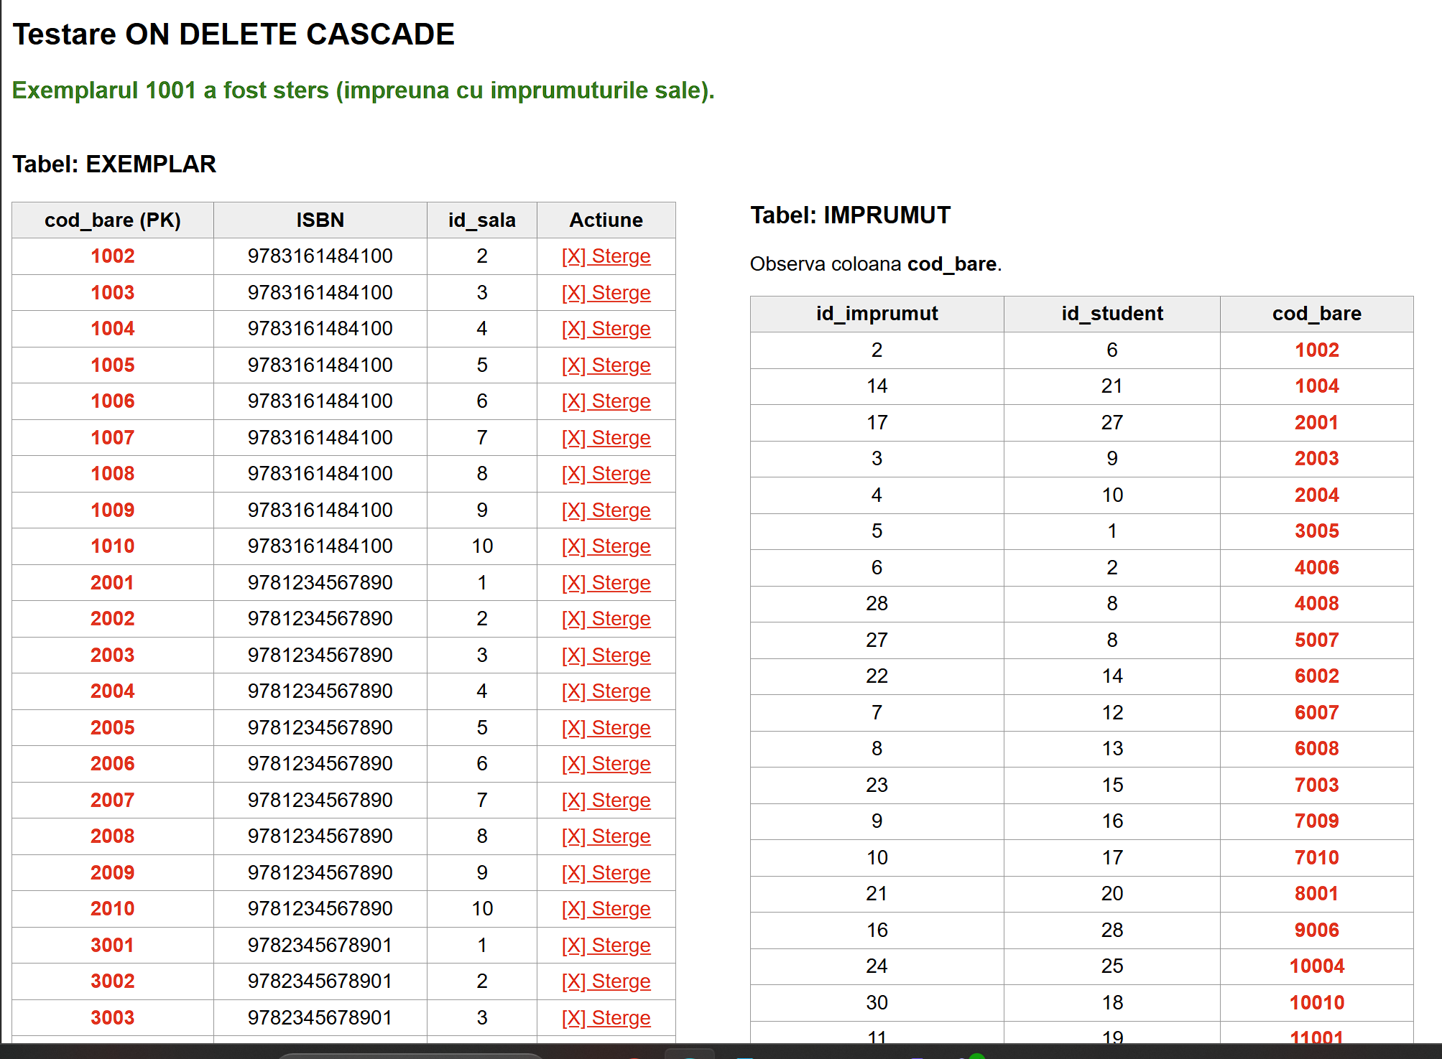
Ștergerea exemplarului cu codul de bare 1001 a dus la ștergerea tuturor împrumuturilor asociate.

f) Utilizarea vizualizărilor (cel puțin 2 vizualizări: compusă care să permită operații LMD, respectiv complexă)
Vizualizare compusă:
Student+specializare (specializarea este în același tabel ca și studentul)

CREATE OR REPLACE VIEW V_Studenti_Info AS
SELECT
S.id_student,
S.nume,
S.prenume,
S.email,
S.nr_matricol,
SP.nume AS nume_specializare,
SP.id_facultate
FROM Student S
JOIN Specializare SP ON S.id_specializare = SP.id_specializare;
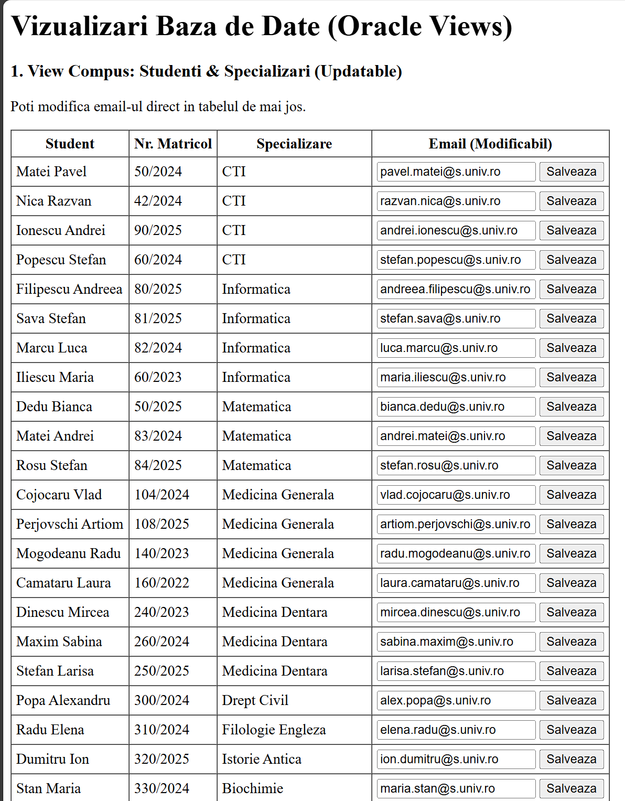

2. Vizualizarea complexă
Să se afișeze numele editurii, țara, câte titluri unice de cărți și câte exemplare fizice are fiecare editură.

CREATE OR REPLACE VIEW V_Statistici_Edituri AS
SELECT
ED.nume AS Editura,
ED.tara,
COUNT(DISTINCT C.ISBN) AS Nr_Titluri_Unice,
COUNT(E.cod_bare) AS Total_Exemplare_Fizice
FROM Editura ED
LEFT JOIN Carte C ON ED.id_editura = C.id_editura
LEFT JOIN Exemplar E ON C.ISBN = E.ISBN
GROUP BY ED.id_editura, ED.nume, ED.tara
ORDER BY Nr_Titluri_Unice DESC;

